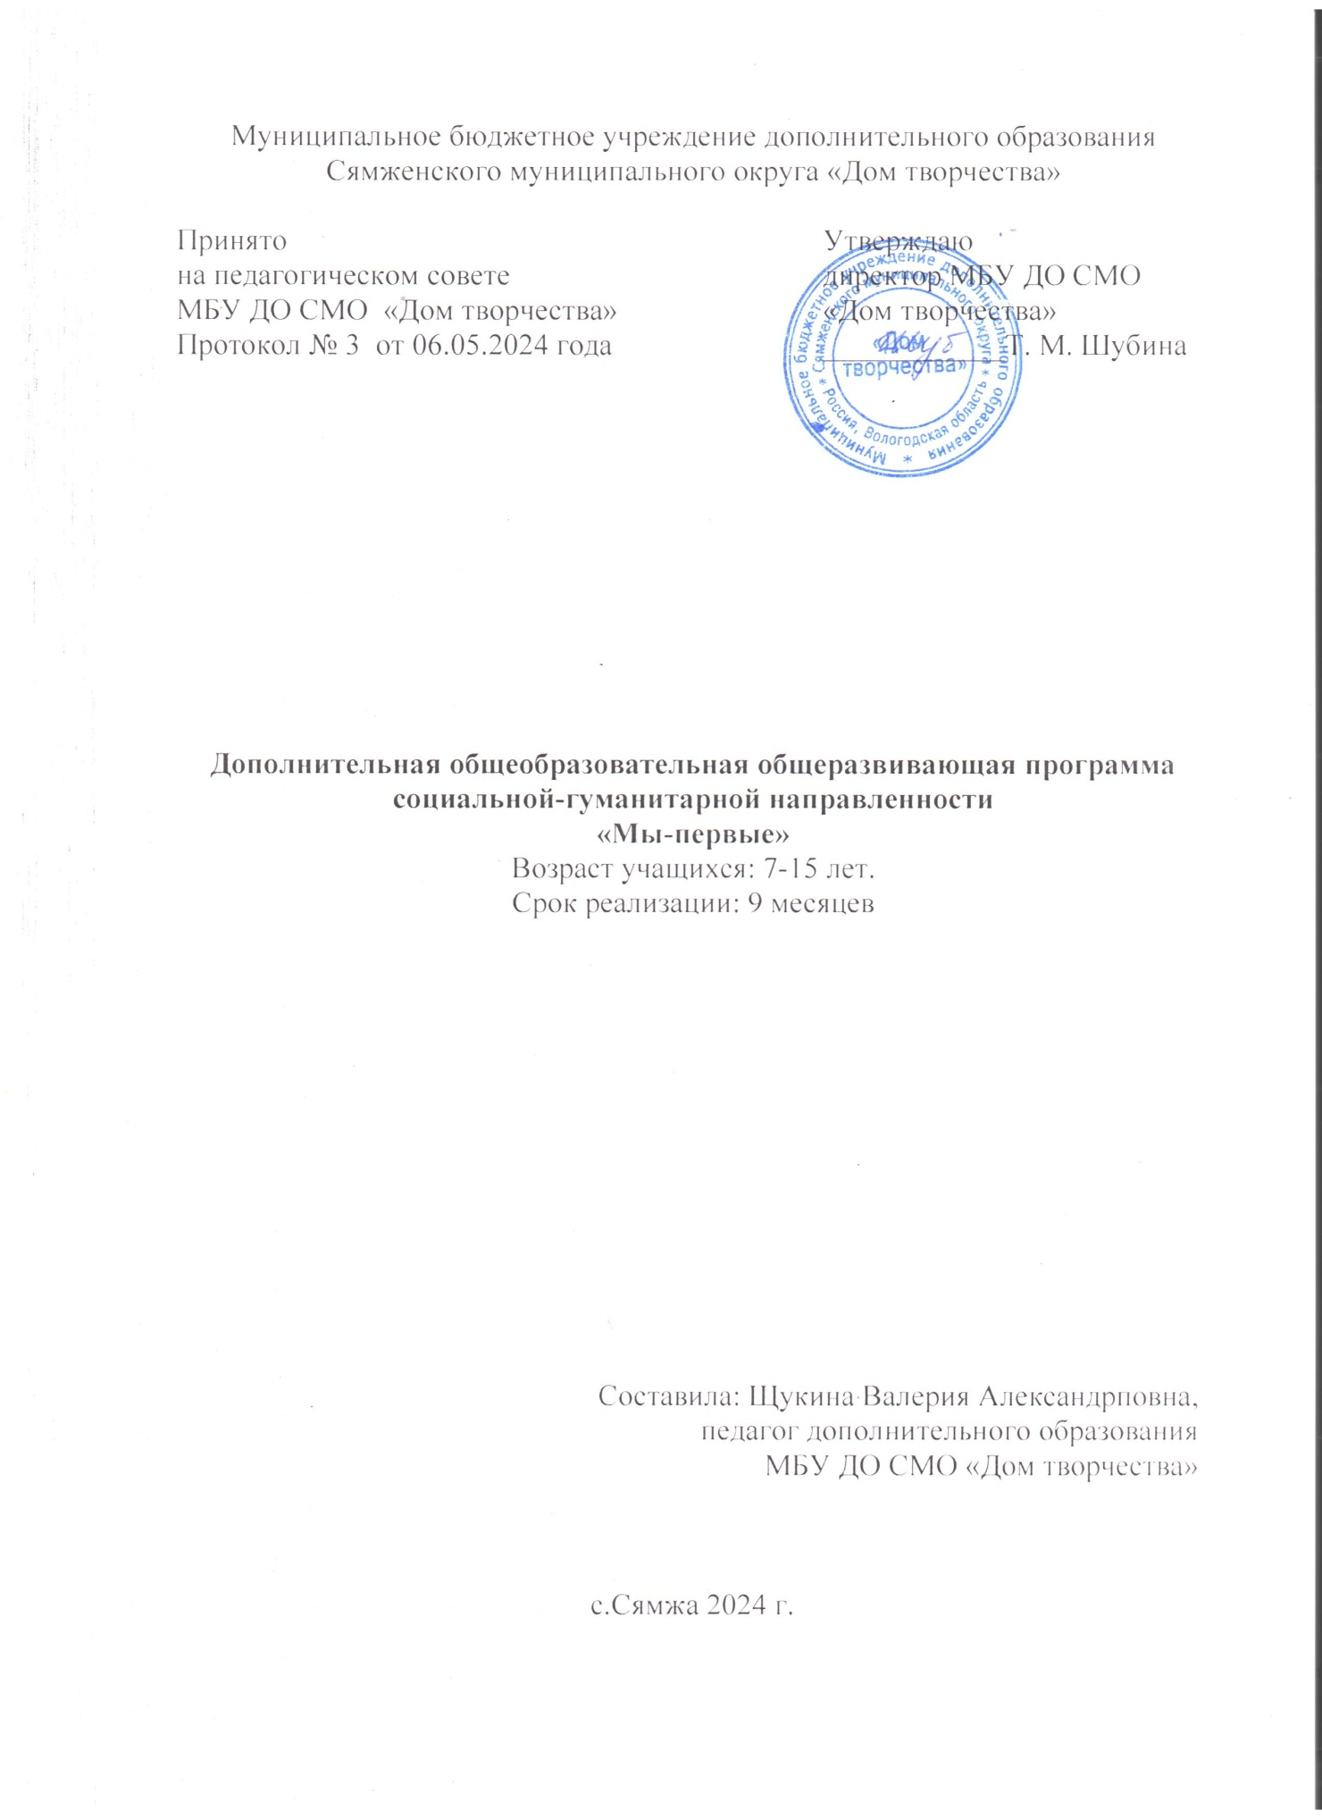1.1 Пояснительная записка
Движение Первых — это сотни уникальных программ воспитания и становления личности, активного и ответственного молодежного сообщества, для которого важны уважение к традициям и культурам народов России, историческая преемственность и сопричастность с судьбой страны, в которой главной ценностью была, есть и будет – семья.
Это возможность стать лучшей версией себя, достойным наследником великих дел первооткрывателей, основателей и первопроходцев, которых отличает стремление к победе во всех начинаниях и нежелание останавливаться на достигнутом. Быть участником Движения – это выбор сильных и готовых вписать свое имя в историю России.
Нормативно-правовые документы, на основе которых составлена программа:
Федеральный закон РФ «Об образовании в Российской от 29 декабря 2012 г. N 273-ФЗ (с последующими изменениями).
Стратегия развития воспитания в Российской Федерации до 2025 года, утверждена распоряжением Правительства Российской Федерации от 29 мая 2015 г. № 996-р
Указ Президента Российской Федерации от 7 мая 2018 года № 204 «О национальных целях и стратегических задачах развития Российской Федерации на период до 2024 года»
Национальный проект «Образование», утвержден президиумом Совета при Президенте Российской Федерации по стратегическому развитию и национальным проектам (протокол заседания от 3 сентября 2018 г. № 10)
Паспорт федерального проекта «Успех каждого ребенка», утвержден протоколом заседания проектного комитета по национальному проекту "Образование» от 07 декабря 2018 г. № 3
Указ Президента Российской Федерации от 29 мая 2018 года № 240 «Об объявлении в Российской Федерации Десятилетия детства»
Распоряжение Правительства Российской Федерации от 23 января 2021 года №122-р «Об утверждении плана основных мероприятий, проводимых в рамках Десятилетия детства», на период до 2027 года
Концепция развития дополнительного образования детей до 2030 г., Распоряжение Правительства РФ от 31 марта 2022 г. №678-р
Приказ Минпросвещения России от 27 июля 2022 года № 629 «Об утверждении Порядка организации и осуществления образовательной деятельности по дополнительным общеобразовательным программам»

Приказ Министерства просвещения РФ от 03 ноября 2019 г. № 467 (зарегистрирован в Минюсте РФ 6 декабря 2019 года) «Об утверждении Целевой модели развития региональных систем дополнительного образования детей»

Санитарные правила СП 2.4. 3648-20 «Санитарно-эпидемиологические требования к организациям воспитания и обучения, отдыха и оздоровления детей и молодежи» (утверждены постановлением Главного государственного санитарного врача РФ от 28.09.2020 г. № 28)

Актуальность программы
Актуальность программы «Мы-первые» связана с развитием Российского движения детей и молодёжи.
Сегодня детские объединения включают в себя десятки направлений деятельности, сотни мероприятий, тысячи интересных идей. Пришло время объединяться вместе, быть вместе со страной, быть в движении.
Деятельность детских общественных организаций строится на основах самоуправления. Самоуправление как способ организации жизнедеятельности детских школьных объединений позволяет формировать культуру проявления социальной инициативы.
Новизна программы
Новизна дополнительной общеобразовательной программы «Мы-первые» заключается в том, что она:
- предполагает изучение широкого спектра информации по истории и сущности детского движения;
- предполагает освоение учащимися социальных практик и социально значимых ролей: гражданин России, лидер детской организации, волонтер;
- предполагает овладение информационно-коммуникационными технологиями как средством презентации собственной позиции и достижений, а также презентации деятельности объединений Российского движения детей и молодежи «Движение Первых».
Отличительной особенностью программы является её универсальность.
Отличительные особенности:
Для реализации программы «Движение первых» используются следующие формы работы с детьми:
- проектная деятельность;
- социально ориентирующие игры;
- марафоны;
- мастер-классы;
- творческие площадки;
- практикумы;
- акции;
- спектакли;
- концерты;
- походы;
- турслеты;
- спортивные соревнования;
- фестивали;
- конкурсы.
Сведения о программе
Область применения: | дополнительное образование детей
Направленность | социально-гуманитарная
Тип программы | модифицированная
Вид программы | образовательная
Адресат программы | 7-15 лет
Количество человек в группе | 10 человек в группе
Количество групп | 1-2
Количество модулей | 2
Срок освоения программы | программа рассчитана на 9 месяцев
Объем программы | 72 часа  Сентябрь-декабрь - 32 часа,  Январь-мая - 40 часов.
Режим занятий | 1 раз в неделю по 2 занятия с перерывом между занятиями 10 минут.
Режим работы в каникулярное время | По расписанию
Сроки проведения аттестации | Аттестация – май

Формы проведения занятий, особенности организации образовательного процесса:
Образовательный процесс образуется в очной форме.
Формы проведения занятий:
- Групповые: благотворительные акции, молодёжные форумы и слёты, мероприятия школьного, муниципального и регионального уровня.
- Индивидуальные: тренинги, тематические занятия, консультации по проведению мероприятий, наблюдение, беседа, опрос.
1.2 Цель и задачи программы:
Цель:
Развитие у детей и молодёжи общественно значимой и творческой активности, высоких нравственных качеств, любви и уважения к Отечеству, трудолюбия, правовой культуры, бережного отношения к окружающей среде, чувства личной ответственности за свою судьбу и судьбу Отечества перед нынешним и будущими поколениями.
Задачи программы:
Предметные:
- Обучение детей основам организаторской деятельности;
- Развитие медийной и информационной грамотности.
Метапредметные:
- Развитие речевой культуры;
- Развитие творческих способностей;
- Формирование коммуникативных навыков.
Личностные:
- Способствовать воспитанию социальных качеств обучающихся (доброту, порядочность, ответственность, любовь к Родине, патриотизм и гражданскую активность)
1.3 Содержание программы
Учебный план

№ | Наименование раздела | Количество часов
№ | Наименование раздела | Всего | Теория | Практика
1 модуль
1 | Знакомство отряда с движением | 2 | 1 | 1
2 | Классные встречи | 4 | 2 | 2
3 | День единых действий | 8 | 1 | 7
4 | Волонтерская деятельность | 10 | 1 | 9
5 | Личностное развитие | 8 | 3 | 5
 | Всего часов 1 модуля | 32 | 8 | 24
2 модуль
6 | Волонтерская деятельность | 12 | 1 | 11
7 | День единых действий | 10 | 1 | 9
8 | Классные встречи | 6 | 2 | 4
9 | Личностное развитие | 10 | 2 | 8
10 | Промежуточная аттестация | 2 |  | 2
 | Всего часов 2 модуля | 40 | 6 | 34
 | Итого | 72 | 14 | 58

Содержание программы:
1 модуль:
- Знакомство отряда с движением
Теория: знакомство с планом работы на учебный год
Практика: анкетирование
- Классные встречи
Теория: знакомство с интересными людьми
Практика: «классные встречи»
- Дни единых действий
Теория: знакомство с содержанием акций и событий
Практика: участие в тематических событиях и Всероссийских акциях
- Волонтерская деятельность
Теория: просмотр видеороликов о волонтерской деятельности, тестирование, анкетирование
Практика: участие в мероприятиях и добрых делах (фестивали, марафоны, конкурсы, и т. д.)
- Личностное развитие
Теория: Популяризация профессий. ЗОЖ. Творческое развитие.
Практика: Организация, участие в творческих событиях – конкурсах, акциях и флешмобов.
2 модуль:
- Классные встречи
Теория: знакомство с интересными людьми
Практика: «классные встречи»
- Дни единых действий
Теория: знакомство с содержанием акций и событий
Практика: участие в тематических событиях и Всероссийских акциях
- Волонтерская деятельность
Теория: просмотр видеороликов о волонтерской деятельности, тестирование, анкетирование
Практика: участие в мероприятиях (фестивали, марафоны, конкурсы, и т. д.)
- Личностное развитие
Теория: Популяризация профессий. ЗОЖ. Творческое развитие.
Практика: Организация, участие в творческих событиях – конкурсах, акциях и флешмобов.
- Итоговое занятие
Теория: Подведение результатов учебного года.
Практика: Разработка и реализация итогового мероприятия.
Содержание учебного плана

Тема занятия | Краткое описание содержания занятия
1 модуль
Знакомство отряда с движением | Знакомство участников друг с другом и идеей движения.
Личностное развитие | Наблюдение, анализ проведения коллективного творческого дела.
Дни единых действий | Организация и проведение тематических событий и Всероссийских акций в образовательных организациях и иных детских и молодежных учреждениях.
Волонтерская деятельность | Деятельность, совершаемая добровольно на благо общества или отдельных социальных групп без расчёта на вознаграждение.
Классные встречи | Предоставляет ребятам возможность реализовать потребность в своем интересе к жизни и успеху других людей, корректировать собственную точку зрения, составлять собственный план дальнейшего развития, строить дорожную карту своей личности, определиться с карьерой и жизненными ориентирами.
2 модуль
Личностное развитие | Наблюдение, анализ проведения коллективного творческого дела.
Дни единых действий | Организация и проведение тематических событий и Всероссийских акций в образовательных организациях и иных детских и молодежных учреждениях.
Волонтерская деятельность | Деятельность, совершаемая добровольно на благо общества или отдельных социальных групп без расчёта на вознаграждение.
Классные встречи | Предоставляет ребятам возможность реализовать потребность в своем интересе к жизни и успеху других людей, корректировать собственную точку зрения, составлять собственный план дальнейшего развития, строить дорожную карту своей личности, определиться с карьерой и жизненными ориентирами.
Промежуточная аттестация | Разработка и реализация итогового мероприятия. Подведение результатов учебного года.

1.4 Планируемые результаты
Предметные результаты:
- Обучающиеся научатся разбираться в направлениях деятельности «Первых»;
- Обучающиеся изучат правила организаторской работы, овладеют ими.
Метапредметные результаты:
- Обучающиеся научатся свободно распространять информацию о своей деятельности, пропагандировать свои взгляды, цели, задачи, грамотно говорить.
- Обучающиеся научатся правильно отбирать информацию;
- Планировать и осуществлять учебные действия в соответствии с поставленной задачей, в том числе и творческой;
- Научатся творчески мыслить, находить нестандартные решения, проявлять инициативу;
- Обучающиеся смогут легко устанавливать контакт со сверстниками, сотрудничать с каждым членом коллектива, не создавать конфликтов и находить выходы из спорных ситуаций.
Личностные результаты:
- Обучающиеся научатся выступать с инициативами по различным вопросам общественной жизни;
- Смогут проявлять устойчивый интерес к историческому прошлому своей семьи, малой родины и России.

  - Комплекс организационно-педагогических условий
2.1 Календарный учебный график

N п/п | Месяц | Число | Время проведения занятия | Форма занятия | Кол-во часов | Тема занятия | Место проведения | Форма контроля
1 модуль
1 | Сентябрь | Согласно расписанию учебных занятий |  | Групповая | 10 | Знакомство с движением | ДТ кабинет №2 | Беседа, анкетирование
 |  |  |  |  |  | Классные встречи | ДТ кабинет №2 | Беседа, наблюдение
 |  |  |  |  |  | Дни единых действий | ДТ кабинет №2 | Наблюдение, работа в группах
 |  |  |  |  |  | Волонтерская деятельность | ДТ кабинет №2 | Наблюдение, работа в группах
 |  |  |  |  |  | Личностное развитие | ДТ кабинет №2 | Наблюдение, индивидуальное развитие
2 | Октябрь | Согласно расписанию учебных занятий |  | Групповая | 6 | Дни единых действий | ДТ кабинет №2 | Наблюдение, работа в группах
 |  |  |  |  |  | Волонтерская деятельность | ДТ кабинет №2 | Наблюдение, работа в группах
 |  |  |  |  |  | Личностное развитие | ДТ кабинет №2 | Наблюдение, индивидуальное развитие
3 | Ноябрь | Согласно расписанию учебных занятий |  | Групповая | 8 | Классные встречи | ДТ кабинет №2 | Беседа, наблюдение
 |  |  |  |  |  | Дни единых действий | ДТ кабинет №2 | Наблюдение, работа в группах
 |  |  |  |  |  | Волонтерская деятельность | ДТ кабинет №2 | Наблюдение, работа в группах
 |  |  |  |  |  | Личностное развитие | ДТ кабинет №2 | Наблюдение, индивидуальное развитие
4 | Декабрь | Согласно расписанию учебных занятий |  | Групповая | 8 | Дни единых действий | ДТ кабинет №2 | Наблюдение, работа в группах
 |  |  |  |  |  | Волонтерская деятельность | ДТ кабинет №2 | Наблюдение, работа в группах
 |  |  |  |  |  | Личностное развитие | ДТ кабинет №2 | Наблюдение
 |  |  |  |  |  | Волонтерская деятельность | ДТ кабинет №2 | Наблюдение, работа в группах
2 модуль
5 | Январь | Согласно расписанию учебных занятий |  | Групповая | 8 | Классные встречи | ДТ кабинет №2 | Беседа, наблюдение
 |  |  |  |  |  | Дни единых действий | ДТ кабинет №2 | Наблюдение, работа в группах
 |  |  |  |  |  | Волонтерская деятельность | ДТ кабинет №2 | Наблюдение, работа в группах
 |  |  |  |  |  | Личностное развитие | ДТ кабинет №2 | Наблюдение, индивидуальное развитие
6 | Февраль | Согласно расписанию учебных занятий |  | Групповая | 8 | Дни единых действий | ДТ кабинет №2 | Наблюдение, работа в группах
 |  |  |  |  |  | Волонтерская деятельность | ДТ кабинет №2 | Наблюдение, работа в группах
 |  |  |  |  |  | Личностное развитие | ДТ кабинет №2 | Наблюдение, индивидуальное развитие
 |  |  |  |  |  | Волонтерская деятельность | ДТ кабинет №2 | Наблюдение, работа в группах
7 | Март | Согласно расписанию учебных занятий |  | Групповая | 8 | Классные встречи | ДТ кабинет №2 | Беседа, наблюдение
 |  |  |  |  |  | Дни единых действий | ДТ кабинет №2 | Наблюдение, работа в группах
 |  |  |  |  |  | Волонтерская деятельность | ДТ кабинет №2 | Наблюдение, работа в группах
 |  |  |  |  |  | Личностное развитие | ДТ кабинет №2 | Наблюдение, индивидуальное развитие
8 | Апрель | Согласно расписанию учебных занятий |  | Групповая | 6 | Дни единых действий | ДТ кабинет №2 | Наблюдение, работа в группах
 |  |  |  |  |  | Волонтерская деятельность | ДТ кабинет №2 | Наблюдение, работа в группах
 |  |  |  |  |  | Личностное развитие | ДТ кабинет №2 | Наблюдение, индивидуальное развитие
9 | Май | Согласно расписанию учебных занятий |  | Групповая | 10 | Классные встречи | ДТ кабинет №2 | Беседа, наблюдение
 |  |  |  |  |  | Дни единых действий | ДТ кабинет №2 | Наблюдение, работа в группах
 |  |  |  |  |  | Волонтерская деятельность | ДТ кабинет №2 | Наблюдение, работа в группах
 |  |  |  |  |  | Личностное развитие | ДТ кабинет №2 | Наблюдение, индивидуальное развитие
 |  |  |  |  |  | Итоговое мероприятие | ДТ кабинет №2 | Промежуточная аттестация

2.2 Условия организации программы

Материально-техническое обеспечение

Технические средства обучения
- ноутбук
- телевизор
- магнитно-маркерная доска

Оборудование
- столы
- стулья
Информационное обеспечение
- материалы интернет-ресурсов
- сайт Движения Первых - https://будьвдвижении.рф/

2.3. Формы аттестации

Формы аттестации образовательных результатов-итоговое

Мероприятие. (Приложение 1)
По окончанию обучения по программе обучающимся выдается свидетельство об обучении.

2.4. Оценочные материалы
Уровни оценки личностных качеств:
Высокий уровень – активен, проявляет стойкий познавательный интерес, целеустремлен, трудолюбив и прилежен,
добивается
выдающихся результатов, инициативен, организует деятельность других.
Средний уровень - активен, проявляет стойкий познавательный интерес, трудолюбив, добивается хороших результатов.
Низкий уровень - малоактивен, наблюдает за деятельностью других, забывает выполнить задание. Результативность
невысокая.
Оценочный лист обучающегося
№ | ФИО обучающихся | Теоретическая  подготовка |  | Практическая подготовка |  | Уровень развития коммуникативных и творческих способностей |  |  |  | Результат |  |  | Общий результат
 |  | Знания по основным разделам учебно-тематического плана | Владение специальными терминами | Умения и навыки, предусмотренные программой | Творческие навыки | Взаимоотношения с различными категориями людей в процессе деятельности. | Активность, организаторские способности | Коммуникативные навыки, коллективизм | Ответственность, самостоятельность | Низкий | Средний | Высокий

2.5. Методические материалы

Дидактическое обеспечение:
- презентации, видеофильмы
- использование дидактического материала (карточки задания, схемы, таблицы, инструкции, практические задания);
- тематические подборки теоретического материала, игр, практических заданий;
- ресурсы сети Internet

2.6. Воспитательный компонент

Календарный план воспитательной работы 2024-2025 год

Цель воспитательной работы – создание пространства для самоопределения и самореализации личности ребенка, обеспечивающего социальную защиту и поддержку взросления, духовно-нравственное становление.

Название мероприятия | Сроки проведения
Акция «Подарок пожилому человеку» | Сентябрь
Осенний квест | Октябрь
Акция к Дню Матери | Ноябрь
Новогодний утренник | Декабрь
Рождественские посиделки | Январь
Акция ко Дню Защитника Отечества | Февраль
Акция к 8 Марта | Март
Поход «Встреча весны» | Март
Флешмоб «Здоровым быть здорово» | Апрель
Заключительное мероприятие «Путешествие в страну творчества» | Май

3. Список литературы
- Корепанова, М.В. Основы педагогического мастерства. Учебное
пособие для студентов высших учебных заведений [Текст] / М.В.
Корепанова, О.В. Гончарова, И.А. Лавренец – М.: Издательский центр
«Академия», 2010. – 240 с.
- Гущина, Т.Н. Воспитываем творческую личность и индивидуальность
[Текст] – М.: АРКТИ, 2012. – 160 с.
- https://будьвдвижении.рф/ - официальный сайт Движения Первых
- Интернет ресурсы

